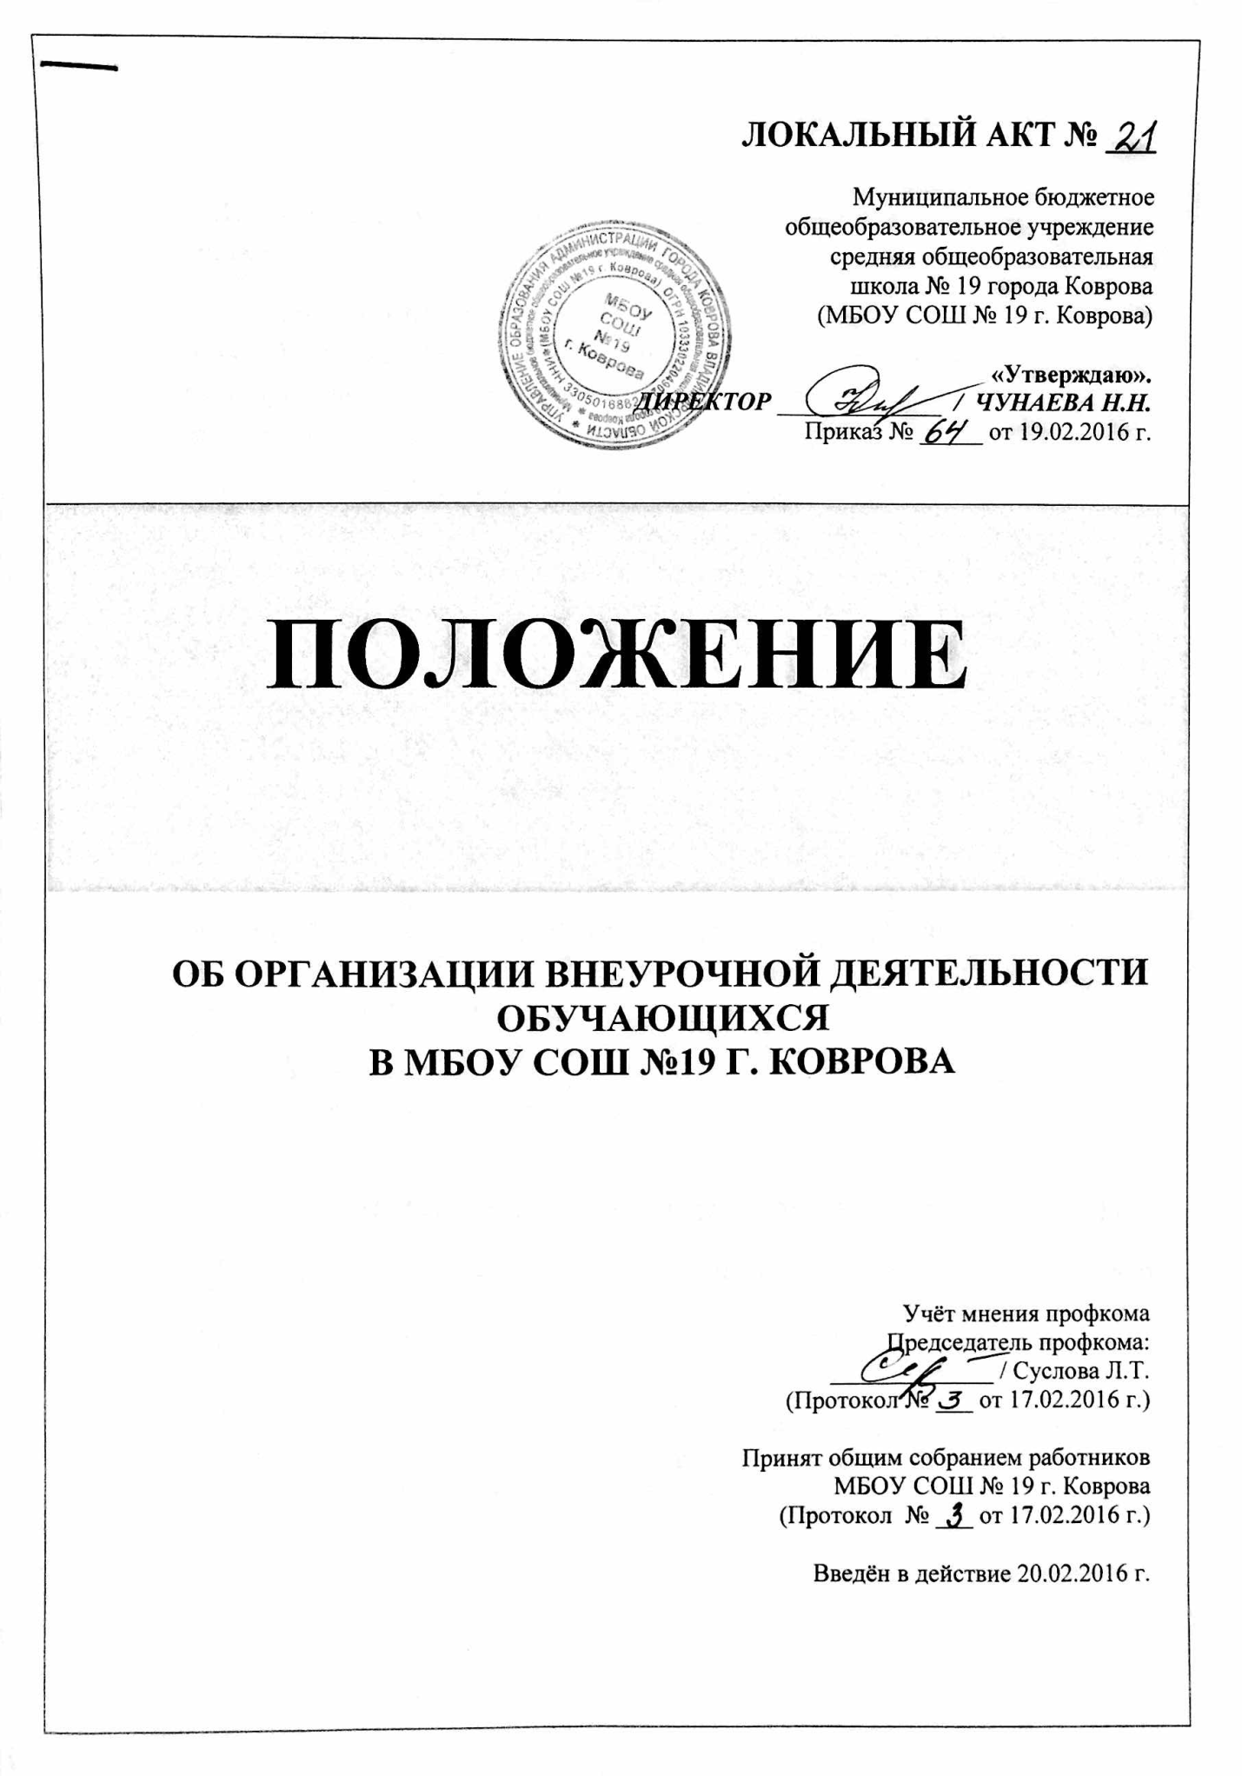
I. ОБЩИЕ ПОЛОЖЕНИЯ
1.1. Настоящее положение разработано в соответствии с нормативными документами:
- приказом Министерства образования и науки Российской Федерации от 06.10.2009 № 373 «Об утверждении и введении в действие федерального государственного образовательного стандарта начального общего образования»;
- приказом Министерства образования и науки Российской Федерации от 26.11.2010 № 1241 «О внесении изменений в федеральный государственный образовательный стандарт начального общего образования, утвержденный приказом министерства образования и науки Российской Федерации от 06.10.2009 № 373»;
приказом Министерства образования и науки Российской Федерации от 17.12.2010 № 1897 «Об утверждении и введении в действие федерального государственного образовательного стандарта основного общего образования»;
- письмом Департамента общего образования Министерства образования и науки Российской Федерации от 12.05.2011 № 03-296 «Об организации внеурочной деятельности при введении федерального государственного образовательного стандарта общего образования».
1.2. Положение определяет структуру, условия, направления и финансирование внеурочной деятельности обучающихся.
II. УСЛОВИЯ ОРГАНИЗАЦИИ ВНЕУРОЧНОЙ ДЕЯТЕЛЬНОСТИ
2.1. Внеурочная деятельность – специально организованная деятельность обучающихся, представляющая собой неотъемлемую часть образовательного процесса в общеобразовательном учреждении (далее – внеурочная деятельность), отличная от урочной системы обучения.
2.2. Внеурочная деятельность организуется в в соответствии с федеральным государственным образовательным стандартом начального общего образованияnосновного общего образования.

III. ЦЕЛЬ И ЗАДАЧИ
3.1. Целью внеурочной деятельности является содействие в обеспечении достижения планируемых результатов обучающихся МБОУ СОШ № 19 в соответствии с основной образовательной программой начального общего образования.иосновной образовательной программой основного общего образования
3.2. Внеурочная деятельность направлена на реализацию индивидуальных потребностей обучающихся школы путем предоставления выбора широкого спектра занятий, направленных на развитие детей.
3.3. Внеурочная деятельность может быть использована на введение учебных курсов, расширяющих содержание учебных предметов, обеспечивающих различные интересы обучающихся.
IV. НАПРАВЛЕНИЯ, ФОРМЫ И ВИДЫ ОРГАНИЗАЦИИ ВНЕУРОЧНОЙ ДЕЯТЕЛЬНОСТИ
4.1. Направления и виды внеурочной деятельности определяются Школой в соответствии с основной образовательной программой начального общего образования и основной образовательной программой основного общего образования. Охват всех направлений и видов не является обязательным. Подбор направлений, форм и видов деятельности должен обеспечить достижение планируемых результатов обучающихся в соответствии с основной образовательной программой начального общего образования и основной образовательной программой основного общего образования Школы.
4.2.Внеурочная деятельность, как составная часть основной образовательной программыШколы, является специально организованной деятельностью обучающихся в формах, отличных от урочной системы обучения.
4.3. Школа самостоятельно определяет направления и формы внеурочной деятельности в рамках реализации основной образовательной программы. При отсутствии возможности для реализации внеурочной деятельностиШкола в рамках соответствующих государственных (муниципальных) заданий, формируемых учредителем, использует возможности образовательных учреждений дополнительного образования детей, организаций культуры и спорта.
4.4. Школа в каникулярное время может использовать часы внеурочной деятельности на организацию отдыха детей и их оздоровления, тематических лагерных смен, летних школ, создаваемых на базе общеобразовательных учреждений и образовательных учреждений дополнительного образования детей.
4.4. Школа самостоятельно разрабатывает и утверждает план внеурочной деятельности, который определяет состав и структуру направлений, формы организации и объем внеурочной деятельности обучающихся (до 10 часов в неделю).
4.5. Школа самостоятельно определяет количество часов внеурочной деятельности с учетом имеющихся условий и ресурсов. Количество часов, отводимое на внеурочную деятельность, может меняться в течение учебного года.
4.6. Школа определяет режим урочной и внеурочной деятельности самостоятельно на основе СанПиНа 2.4.2.2821-10 «Санитарно-эпидемиологические требования к условиям и организации обучения в общеобразовательных учреждениях».
4.7. Продолжительность одного занятия внеурочной деятельности составляет 30-45 минут с обязательным 10-минутным перерывом между занятиями. Длительность занятий по таким видам деятельности, как чтение, музыкальные занятия, рисование, лепка, рукоделие, тихие игры, должна составлять не более 50 минут в день для обучающихся 1-2 классов и не более полутора часов в день - для остальных классов.
4.8. Школа при реализации внеурочной деятельности в объеме до 5 часов в неделю планирует занятия в количестве 1- го часа в день.
4.9. Комплектование групп обучающихся предусматривает следующие условия:
- наполняемость каждого класса не должна превышать 25 человек (п. 10.1 Постановление Главного государственного санитарного врача Российской Федерации от 29 декабря 2010 г. №189 об утверждении СанПиН 2.4.2.2821-10 "Санитарно-эпидемиологические требования к условиям и организации обучения в общеобразовательных учреждениях");

- для дополнительного образования наполняемость групп не более 15 человек (п. 1.6. раздела I "Санитарно-эпидемиологические требования к учреждениям дополнительного образования СанПиН 2.4.4.1251-03"(постановление от 3 апреля 2003 г. № 27);
- состав групп - одновозрастной или разновозрастной с учетом психофизиологических особенностей развития детей и их интересов;
- возможность выбора вида внеурочной деятельности учащимся в течение учебного года;
- формирование групп на основе заявлений родителей (законных представителей) обучающихся.

V. ПОРЯДОК РАЗРАБОТКИ И УТВЕРЖДЕНИЯ ПРОГРАММ ВНЕУРОЧНОЙ ДЕЯТЕЛЬНОСТИ
5.1. Программы внеурочной деятельности самостоятельно разрабатываются и утверждаютсяШколой .
5.2. Школа вправе самостоятельно определять направления и виды внеурочной деятельности, обеспечивающие достижение планируемых результатов освоения основной образовательной программы. Охват всех направлений (спортивно-оздоровительное, духовно-нравственное, социальное, общеинтеллектуальное, общекультурное) не является обязательным.
5.3. Программа внеурочной деятельности включает:
- пояснительную записку;
- календарно-тематическое планирование содержания деятельности;
- планируемые результаты освоения программы;
- ресурсы и условия реализации программы.
5.4. Темы программы, объемы часов и посещаемость занятий обучающимися фиксируются в журнале внеурочной деятельности.
5.5. Основной формой учета результатов внеурочной деятельности обучающихся является портфолио.
5.6. Учет занятости обучающихся внеурочной деятельностью осуществляет ответственное лицо (классный руководитель, учитель).
VI. ФИНАНСИРОВАНИЕ
6.1. Время, отведенное на внеурочную деятельность, не учитывается при определении максимально допустимой недельной нагрузки обучающихся, но учитывается при определении объемов финансирования, направляемых на реализацию основной образовательной программы.
6.2. Организация внеурочной деятельности может осуществляться как за счет ресурсов самого общеобразовательного учреждения, так и за счет интеграции ресурсов общеобразовательного учреждения и учреждений дополнительного образования детей.
6.3. Школа имеет право привлекать внебюджетные средства на развитие материально-технической базы внеурочной деятельности и проведение экскурсионно-досуговых мероприятий.

Разработчик Волкова Г. И.

